文档编号：

【时间管理精灵<Timanel>】
系统设计说明书

研究与开发实践第十三组
组长：郝赟 1043041090
组员：樊强 1043041302
李建 1043041282
白鹏飞 1043041336
2012年5月

修改记录
序号 | 修改日期 | 修改内容 | 修改人

文档序号： | 保密等级：
文档名称： | 文档类别：
编制： | 编制时间：
校对： | 校对时间：
审核： | 审核时间：
工艺会签： | 工艺会签时间：
质量会签： | 质量会签时间：
标准化检查： | 标准化检查时间：
批准： | 批准时间：

目 录

1 引言 2
1.1 编写目的 2
1.2 项目背景 2
1.3 定义 2
1.4 参考资料 2
2 任务概述 2
2.1 目标 2
2.1.1 总体目标 2
2.1.2 系统设计遵循的原则 2
2.2 需求概述 2
2.3 条件与限制 3
2.4 系统设计文档结构 3
3 总体设计 3
3.1 总体结构设计 3
3.1.1 系统总体结构 3
3.1.2 系统硬件配置项 3
3.1.3 系统软件配置项 4
3.1.4 系统硬件配置项和软件配置项的关系 4
3.2 系统部署（功能分配） 4
3.3 系统软件/硬件平台 4
3.4 系统硬件设计方法 4
3.5 系统软件设计方法 4
3.6 可靠性/可维护性/可用度设计 4
3.6.1 可靠性设计原则 5
3.6.2 可靠性设计措施 5
3.6.3 系统的可靠性分析 5
3.6.4 系统可靠性评价 5
3.7 可扩充性和兼容性设计 5
3.8 系统安全性设计 5
3.8.1 系统安全性要求描述 5
3.8.2 系统的安全目标 5
3.8.3 安全性设计原则与相关标准 5
3.8.3.1 设计原则 6
3.8.3.2 设备选择原则 6
3.8.3.3 相关标准 6
3.8.4 设计方案 6
4 系统硬件设计 6
5 系统软件设计 7
5.1 资源层............................................................................................................. ..7
5.2 集成层................................................................................................................7
5.3 应用层................................................................................................................8
5.4 业务实体层........................................................................................................8
5.5 业务逻辑层.......................................................................................................8
6 接口设计 8
6.1 （接口X名称） 8
6.1.1 功能和作用 8
6.1.2 系统接口需求规格分配 8
6.1.3 输入 8
6.1.4 输出 8
7 运行设计 9
7.1 运行模块的组合 9
7.2 运行控制 9
7.3 运行时间 9
8 出错处理设计 9
8.1 出错输出信息 9
8.2 出错处理对策 9
8.3 故障分析与定位 9
9 尚未解决的问题 10
附录1 术语和缩略语 10
附录X 其他附录 10

图 索 引

图1 系统结构图 3

表 索 引

表1 系统的硬件配置项表 3
表2 系统的软件配置项表 4
表3 系统功能分配 4
表4 系统设备选型表 6

引言

编写目的
本系统设计说明书用于描述【时间管理精灵】项目的整体系统设计方案，本说明书以《用户需求说明书》、《系统需求规格说明书》和《系统概要设计说明书》作为依据，本说明书是系统总体的一个总结，也作为系统测试需求和系统测试计划和测试程序的重要参考。本用户需求说明书的阅读对象为：本项目组各组员以及相关感兴趣的同学和老师。

项目背景
目前，就中国而言，大量的在校学生甚至许多在职人员都面临着像大学英语四、六级类似的考试。考试模块化，同时考试时间也细分化。因而，对于这样的考试而言，时间把握尤其重要，这要求我们平时按照考试要求进行大量训练。所以，训练过程中涉及时间有效分配，并对训练进程的适度把握，以及训练成果的及时获取。基于此，大部分人使用手表、手机等工具查看时间进度，但是这种方式无疑会使我们注意力不够集中，因为我们要随时查看时间，而且这种方式也不够准确及时，这使我们训练效率大大降低且无法准确把握训练成果。另外，少部分人使用闹钟等提醒工具，而这种方式面临的问题是我们每一次训练都必须设置大量的时间，而且时间的分配可变性很低，这也使我们训练过程中做了大量的无用功和耗费大量的时间。

定义
无
1.4 参考资料
- 《Java语言程序设计》
- 《Android 移动开发一本就够》
- 《疯狂Android讲义》
- 《Android开发，从入门到精通》

任务概述

目标

总体目标
【时间管理精灵】旨在以一个精美、简易、微小的可视化软件的呈现，大幅度提高用户的学习，工作效率。使用户达到易操作，实用的体验。

系统设计遵循的原则
操作简单、功能实用、界面友好、视觉冲击、广泛应用。

需求概述
- 安全保密性需求
本系统并不需要用户注册，也就是说我们不需要用户的任何资料， 信息，故用户只需要下载安装即可使用，并不会出现有用户个人资料泄露，存在安全隐患的情况。
- 相关培训需求
软件开发相关课程、Java软件开发相关课程、移动设备软件开发相关课程、Android软件开发相关课程。
- 相关后勤需求
提供相应的计算机资源，文档资源等。
- 文档需求
系统开发进度记录文档、系统开发过程中存在问题记录文档、修改记录文档、心得体会记录文档等。
- 数据需求
输入：时间段，时间点，相关设置数据。
输出：智能提示、效果分析、效率统计结果、任务完成 百分比、友情提示。

条件与限制
- 客户端操作系统：Android
- 客户端硬件设备：Android手机等移动终端
- JDK版本1.6以上
- Android SDK 版本2.2以上
- 开发环境：win7
- 开发软件：eclipse

系统设计文档结构
系统可行性分析说明书——>产品需求规格说明书——>系统概要设计说明书
——>系统详细设计说明书

总体设计

总体结构设计

系统总体结构
时间管理精灵

菜单设计
界面设计
算法设计
消息响应设计

设置

说明

开始

结束
框架设计
进度条设计
消除算法设计
画线设计
鼠标响应

时间响应
绘图响应

- 系统结构图

系统硬件配置项

- 系统的硬件配置项表
序号 | 硬件配置项  标识符 | 功能和作用 | 与其它HWCI、外部接口的关系 | 可复用项

系统软件配置项
- 系统的软件配置项表
序号 | 软件配置项  标识符 | 功能和作用 | 与其相关的CSCI | 可复用项

系统硬件配置项和软件配置项的关系

系统部署（功能分配）
- 系统功能分配
系统需求规格 | 软件配置项（CSCI） | 硬件配置项（HWCI）

系统软件/硬件平台
硬件环境：
基本类别
类别 | 手机
结构 | Android
软件系统
系统支持 | Android
软件环境：
JVM 版本: | 1.6.0_10-b33
操作系统名称： | Android
操作系统版本： | 2009/2011
软件体系结构： | Android
数据库版本： | SQLite

系统硬件设计方法
无特殊设计方法，只需能够运行一般的Android 软件即可。

系统软件设计方法
系统策划

编写文档

界面设计
代码编写
逐步调试

完成代码
完成系统基本功能

系统总体调试

修改
投入市场

可靠性/可维护性/可用度设计

可靠性设计原则
- 尽量降低用户存在数据丢失的风险
- 尽力减少系统错误

可靠性设计措施
- 一般情况下不允许系统联网，除非是系统需要更新时
- 提升系统处理出错能力

系统的可靠性分析
本系统由于系统较小且设计和功能简单，因此不必处理过多的异常，系统出错的可能性相对较小，而且一般情况下不允许系统联网，这保证了用户设备被木马病毒侵害的风险降到最低。

系统可靠性评价
系统的可靠性很好。

可扩充性和兼容性设计
- 系统在基本功能上能设计一下人性化功能的扩充
- 系统在Android SDK1.6.0到最新版本（现在是Android SDK 4.0.3）的系统上都有良好的兼容性。

系统安全性设计

系统安全性要求描述
- 系统不会导致用户数据丢失
- 系统不会导致所在设备瘫痪
- 系统不会出现盗窃数据等现象
- 系统不会阻止后台程序的运行
- 系统不会自动启动其他重要程序，如关机，重启

系统的安全目标
（1）保密性：系统采用SQLite数据库，有较好的保密性
（2）完整性：系统功能简单，不会出现功能残缺的现象
（3）可用性：简单的操作，广泛的应用群体
（4）真实性：这是由本小组人员合作开发，具备毫无争论的真实性
（5）可控性：系统设计较简单，控制很容易
（6）可审查性：可在软件更新时进行审查

安全性设计原则与相关标准

设计原则
软件设计过程中严格遵照系统安全性设计要求去设计

设备选择原则
能和让系统各个版本之间都有良好的兼容性且能达到系统要求的各项指标

相关标准
无

设计方案
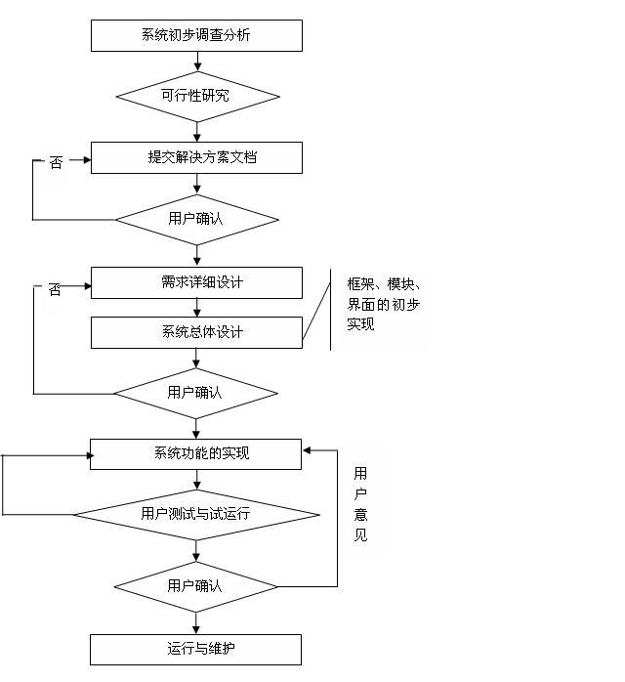
3.9 关键性技术/重要技术
无
3.10 综合保障设计
无

系统硬件设计
系统无特殊的硬件设计，只要是安装有Android 1.6 操作系统的移动设备即可，系统仅需要一些常规的接口和功能即可。

系统软件设计
5.1 资源层
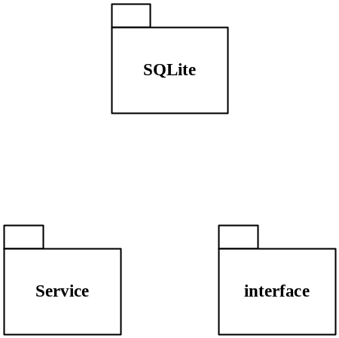
Android应用程序是通过一个应用程序数据的集合Content providers 来让其他的应用程序可以访问这些数据，这些数据可以被存在文件系统中，SQLite数据库中，或者其他可以存储数据的地方。
5.2 集成层

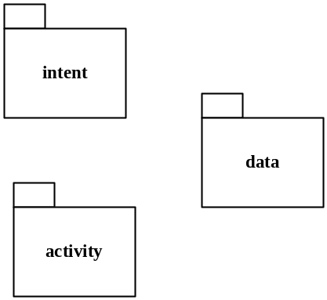
Intent是一个启动组件，通过intent来对联系人发送短信。Activity是一个可见的用户可以使用的用户界面。Data是数据的存储。
5.3 应用层
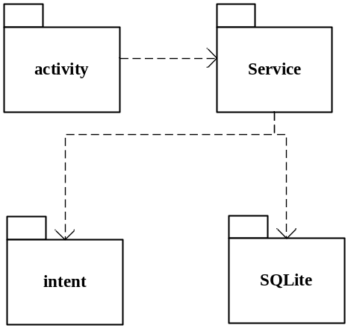
手机用户操作activity用户界面，发送服务请求，连接到service之后，可以通过一个service暴露出来的接口和这个service交流，对于contact service来说，这个接口可以允许用户新建信息，删除信息，复制信息文本等。
5.4 业务实体层
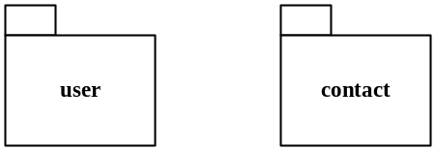
5.5 业务逻辑层
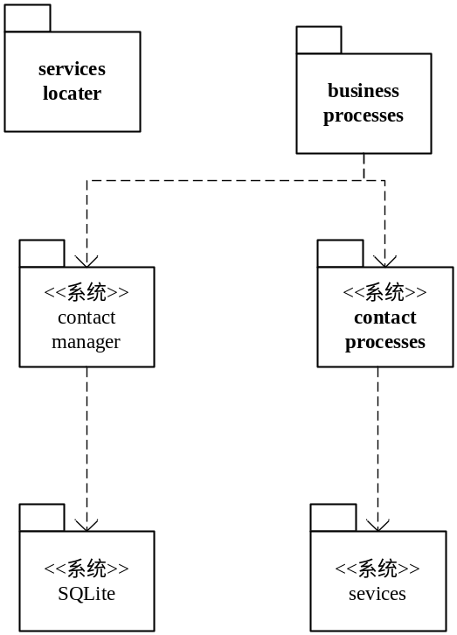
Android应用程序是用Java语言写的，通过aapt工具把应用程序所需要的任何数据、资源文件打包成apk文件，而且拥有完善的垃圾回收机制。在业务逻辑层中只需对短信程序的相关业务进行服务就可以了。

接口设计
6.1 类库接口

功能和作用
- android.app ：提供高层的程序模型、提供基本的运行环境
- android.view ：提供基础的用户界面接口框架
- android.location ：定位和相关服务的类
- android.media ：提供一些类管理多种音频、视频的媒体 接口
- android.database ：通过内容提供者浏览和操作数据库
- android.content ：包含各种的对设备上的数据进行访问

系统接口需求规格分配
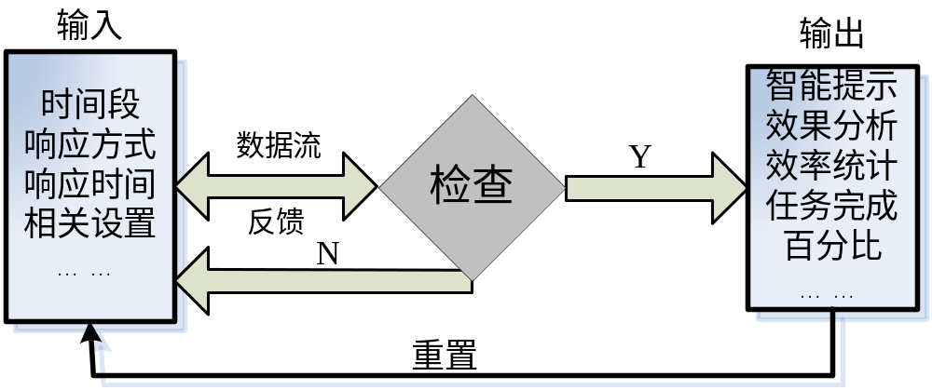

输入
- android.app ：提供高层的程序模型、提供基本的运行环境
- android.view ：提供基础的用户界面接口框架

输出

- android.media ：提供一些类管理多种音频、视频的媒体 接口
- android.database ：通过内容提供者浏览和操作数据库
- android.content ：包含各种的对设备上的数据进行访问

运行设计

运行模块的组合
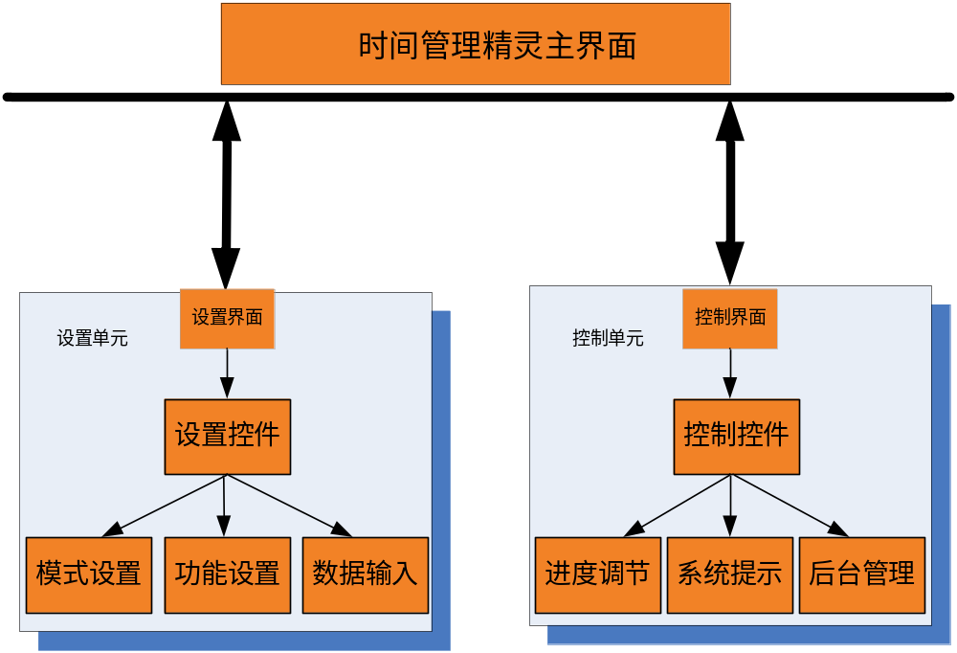

运行控制
运行控制模块包括：进度调节、系统提示和后台管理。
进度调节完成系统运行过程中用户对所设置的时间段的修改（缩短，暂停和延长）。
系统提示用于系统细分模块完成时的提示和系统总体进度完成时提示。
后台管理用于实时保存数据，计算和分析用户的进度和效率等功能。

运行时间
运行时间=用户设置时间段+系统暂停时间+（中间过程延时，额外暂停）。

出错处理设计

出错输出信息
- 系统捕获异常时，以对话框的形式提醒用户，并作出相应处理。
- 设备电量过低时，程序相应控件以高亮红色现实预警。
- 用户设置数据信息有误时，提示相关设置错误信息，并智能提示设置规格和样式。
- 系统被强制非正常退出时，提示报警信息，并保存当前用户设置，相关数据信息。

出错处理对策
- 程序内部相应的异常捕获处理机制
- 错误屏蔽，转移处理措施
- 用户通过专门的错误处理模块及时简单处理
- 用户通过内置模块与开发人员交互

故障分析与定位
- 系统LRU故障定位性能分析表
设备名 | LRU名称 | 可诊断 |  | 对故障隔离影响 |  |  | 故障率级别 | LRU数目
HWCI名称 | HWCI LRU部件1 |  | 是/否 |  | 是/否 | n |  | m
HWCI名称 | HWCI LRU部件X | 是/否 |  | 是/否 |  |  | n | m
HWCI名称 | …… | …… |  | …… |  |  | …… | ……
…… | …… | …… |  | …… |  |  | …… | ……

尚未解决的问题

附录

附录1 术语和缩略语
IRS：接口需求规格
SRS：软件需求规格
ＣＳＣ：计算机软件部件
ＣＳＣＩ：计算机软件配置项
ＨＷＣＩ：硬件配置项
……

附录2 需求跟踪矩阵
- 系统需求规格与系统设计规格对照表
序号 | 系统需求规格 |  | 系统设计规格编号 |  | 备注
序号 | 编号 | 名称/内容/概述 | 编号 | 名称/内容/概述 | 备注

附录X 其他附录
……

